GE iCon Unterschrank für Waschtisch

Geberit

Eigenschaften

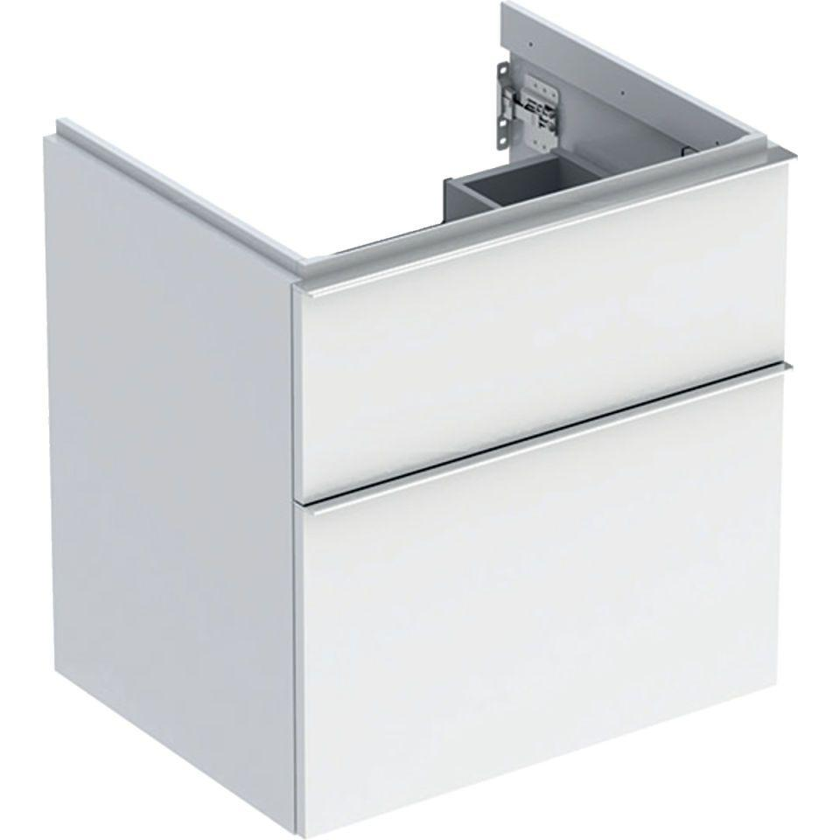

Bauteil

Waschtischunterbau

Farbton

anthrazit, Eiche, grau, Nussbaum, weiß

Montageart

Wand

Oberfläche

hochglänzend, lackiert, matt, Melamin Holzstruktur

Werkstoff

Holzspan

Anzahl der Schubladen

1,00 - 2,00

Breite (mm)

592,00 - 1.184,00

Höhe (mm)

247,00 - 615,00

Tiefe (mm)

416,00 - 476,00

Ausführung Handgriffe

Griff

Soft-close

false

Mit Push-to-open control

false